VIÊM PHẦN PHỤ

Mục tiêu học tập
- Mô tả được các loại vi khuẩn gây bệnh thường gặp.
- Kể được các thể lâm sàng của viêm phần phụ.
- Trình bày được hướng xử trí của viêm phần phụ.

1. ĐẠI CƯƠNG
Viêm nhiễm đường sinh dục là một trong những bệnh phổ biến ở phụ nữ, nó có liên quan mật thiết với quan hệ tình dục, nhất là trong những trường hợp có nhiều bạn tình, ý thức vệ sinh tình dục kém, đó là điều kiện thuận lợi cho bệnh phát triển. Như vậy có nghĩa bệnh thường xuất phát từ đường sinh dục thấp. Tuy nhiên, không phải lúc nào cũng rõ ràng vì có khi kết quả vi trùng học không hoàn toàn giống nhau giữa bệnh phẩm dịch âm đạo và ở vòi tử cung. Ngoài ra, nó còn là hậu quả của các biến chứng trong sinh đẻ như nạo sót nhau, bóc rau sau đẻ, đặt dụng cụ tử cung không bảo đảm vô khuẩn và nhất là trong các trường hợp phá thai không an toàn.
Phần phụ ở người phụ nữ bao gồm: buồng trứng, vòi tử cung (vòi trứng), dây chằng rộng. Viêm phần phụ phần lớn thường bắt đầu từ viêm vòi tử cung, sau đó lan ra xung quanh.

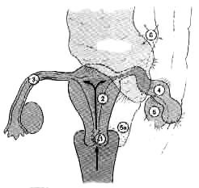
Hình 1: Các vị trí viêm nhiễm sinh dục.
1. Viêm cổ tử cung; 2. Viêm nội mạc tử cung; 3. Viêm vòi tử cung ;
4. Ứ mủ vòi tử cung ; 5. Áp-xe vòi tử cung ; 6.a Áp-xe Douglas; 6.b Viêm phúc mạc tiểu khung

2. VI KHUẨN GÂY BỆNH CHỦ YẾU
- Lậu cầu (Neisseria Gonorrhea), chiếm 20 - 40% viêm nhiễm hố chậu, xét nghiệm trực tiếp sẽ phát hiện song cầu khuẩn hình hạt cà phê, gram âm.
- Chlamydia trachomatis, tỷ lệ 40 - 50% của viêm nhiễm hố chậu, khó phát hiện khi xét nghiệm trực tiếp. Miễn dịch huỳnh quang là biện pháp tốt để phát hiện
- Mycoplasmas hominis.
- Các loại vi khuẩn khác có thể gặp trong một số điều kiện như: nhóm ái khí (Colibacille, lactobacille, protéus, staphylocoque), nhóm kỵ khí (Bacteroides, fragilis, clostridium)
Trong thực tế thì phần lớn các trường hợp viêm sinh dục đều do nhiều loại vi khuẩn gây ra (bao gồm cả nhóm vi khuẩn ái khí và yếm khí) nên việc điều trị thường gặp nhiều khó khăn.

3. LÂM SÀNG
Tuỳ theo vi khuẩn gây bệnh,bệnh cảnh lâm sàng thường biểu hiện dưới dạng cấp tính, bấn cấp tính và mãn tính. Dạng mãn tính thường phát hiện tình cờ khi bệnh nhân đi khám vô sinh.
3.1. Hình thái cấp tính
- Viêm phần phụ cấp thường xảy ra sau đẻ, sau sẩy thai hoặc sau các can thiệp thủ thuật ở vùng tiểu khung như nạo hút, đặt vòng, tháo vòng… và sau viêm âm đạo cấp do vi khuẩn lậu.
- Triệu chứng lâm sàng nổi bật là đau vùng bụng dưới đột ngột ở phụ nữ, đau tăng khi đi lại, thường đau cả hai bên (chiếm 90%). .
- Rối loạn kinh nguyệt, xảy ra trong 50% các trường hợp, các dấu hiệu nặng nề kích thích vùng bụng dưới như mót rặn, đi lỏng, tiểu khó, tiểu không hết nước tiểu (chiếm 15 - 25 % các trường hợp).
- Sốt có thể là dấu hiệu kèm theo các triệu chứng này, nhiệt độ có khi trên 39⁰C.
- Có thể nôn hoặc buồn nôn.
- Khám bụng thấy đề kháng vùng bụng dưới, nhưng không co cứng thành bụng, có dấu giảm áp- Blumberg(+).
- Đặt mỏ vịt : có nhiều khí hư, có khi là mủ, chiếm từ 39 - 65% các trường hợp, ta nên lấy dịch âm đạo để làm xét nghiệm
- Thăm khám phối hợp bằng hai tay trong âm đạo và trên bụng , ta thấy tử cung mềm, khi lay động tử cung sẽ gây đau, hai phần phụ nề, đau. Đôi khi phát hiện thấy khối cạnh tử cung, thường ở mặt sau của tử cung, dính không di động.
- Cận lâm sàng:
+ Công thức máu có bạch cầu tăng, đặc biệt bạch cầu trung tính tăng cao.
+ CRP tăng.
+ Cấy máu có thể phát hiện vi khuẩn gây bệnh. Xét nghiệm dịch cổ tử cung để phát hiện vi khuẩn lậu và Chlamydia. Trên thực tế, xét nghiệm không phải lúc nào cũng cho kết quả dương tính vì viêm phần phụ có thể xảy ra do tạp khuẩn. Siêu âm để phát hiện các khối viêm nhiễm và áp-xe phần phụ.
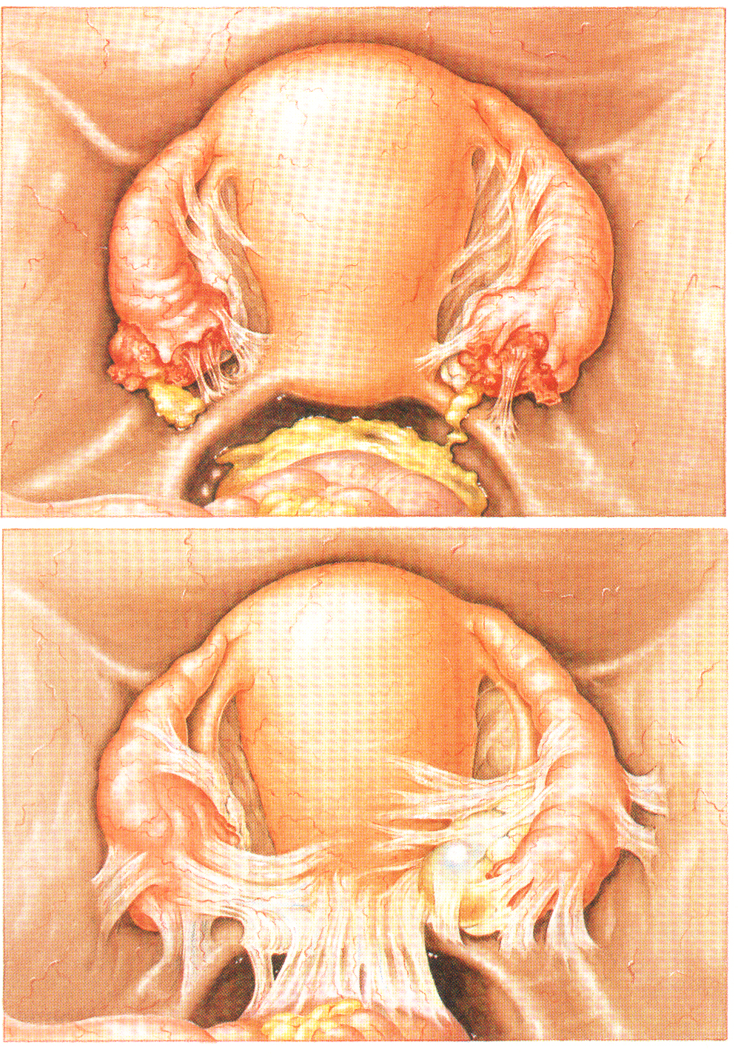
Hình 2. Viêm dính phần phụ
3.2. Hình thái bán cấp
Chiếm 30% các trường hợp. Triệu chứng lâm sàng thường nhẹ hơn với:
- Đau âm ỉ vùng hạ vị hoặc thắt lưng, có khi đau nhói.
- Rong kinh thường hay gặp.
- Khí hư không rõ ràng và không đặc hiệu.
- Sốt nhẹ, 37,5⁰ - 38⁰C.
- Khám bụng: thường thấy bụng mềm, nắn thấy có đề kháng cục bộ vùng bụng dưới.
- Khám âm đạo: có thể thấy đau một hoặc hai bên của phần phụ, có khối nề khó phân biệt ranh giới với tử cung. Có dấu hiệu đau khi lay động cổ tử cung
- Khám trực tràng: bệnh nhân rất đau khi khám
Cận lâm sàng:
- Bạch cầu tăng với bạch cầu trung tính tăng vừa phải.
- CRP tăng.
- Siêu âm xác định được khối phần phụ với âm vang (écho) hỗn hợp.
- Nội soi ổ bụng, có thể gặp các thương tổn phối hợp viêm phần phụ, viêm quanh gan dạng màng dính giữa gan và cơ hoành, hoặc mặt trên gan với thành trước ổ bụng như các sợi dây đàn violon (hội chứng Fitz-Hugh-Curtis: viêm quanh gan thứ phát sau viêm sinh dục không đặc hiệu.Có các dấu hiệu sốt, đau hạ sườn phải lan lên vai, có các dấu hiệu ở tiểu khung làm nghĩ đến viêm phần phụ .Tuy nhiên không có vàng da, các xét nghiệm chức năng gan và siêu âm đường mật đều bình thường )

3.3. Hình thái mãn tính
- Nguyên nhân: do viêm phần phụ cấp tính không được điều trị đầy đủ, kịp thời .
- Triệu chứng
+Cơ năng :
- Đau: đau vùng hạ vị hay hai bên hố chậu, thường có một bên trội hơn. Đau thay đổi về cường độ, thời gian, từng cơn hay liên tục; khi đi lại nhiều làm việc nặng đau tăng, khi nghỉ ngơi đau ít hơn.
- Khí hư: không nhiều, không đặc hiệu.
- Ra máu: có thể ra máu bất thường trước và sau hành kinh hoặc rong kinh.
+Thực thể: khám âm đạo phối hợp nắn bụng có thể phát hiện.
- Tử cung di động hạn chế,đau khi lay động
- Có thể có khối cạnh tử cung ,ấn đau, ranh giới không rõ do vòi tử cung dính với buồng trứng thành một khối .

4. CHẨN ĐOÁN PHÂN BIỆT
- Đau do bệnh đường tiêu hoá và tiết niệu
+ Viêm ruột thừa cấp: viêm phần phụ thấy đau cả 2 bên, điểm của phần phụ phải thấp hơn điểm đau của ruột thừa viêm.
+ Viêm mủ bể thận
+ Viêm đại tràng.
- Đau do bệnh lý phụ khoa
+ Chửa ngoài tử cung: chậm kinh, đau bụng một bên hố chậu, rong huyết
- HCG ( + )
- Siêu âm: không thấy túi ối trong buồng TC.
- Viêm, ứ nước vòi tử cung do lao

5. TIẾN TRIỂN
5.1. Thuận lợi
Khi sử dụng kháng sinh sớm, phù hợp bệnh sẽ diễn tiến tốt với biểu hiện hết sốt, đỡ đau bụng, các xét nghiệm cận lâm sàng sẽ trở lại bình thường trong một vài ngày. Nội soi có thể chỉ định nếu vẫn tồn tại một khối ở vùng chậu sau khi đã dùng kháng sinh phù hợp.

5.2. Các diễn biến khác
5.2.1. Viêm phúc mạc đáy chậu
Đây là một hậu quả khi viêm phần phụ không được điều trị đúng cách, cũng có khi trở thành một cấp cứu bụng đối với các nhiễm trùng nặng. Viêm phúc mạc khu trú ở đáy chậu vì các tạng lân cận, đặc biệt là mạc nối lớn, đại tràng sigma cùng với các quai ruột non nằm cạnh cơ quan sinh dục che phủ làm hạn chế sự lan rộng của nhiễm trùng. Khi khám xét vùng bụng thấy có phản ứng khu trú ở hạ vị, một đôi khi có dấu hiệu co cứng thành bụng, phần bụng trên rốn thì mềm. Khám âm đạo- trực tràng rất đau, hạ vị có khối dính, khó xác định. tử cung và ranh giới giữa tử cung với khối viêm dính
5.2.2. Áp-xe phần phụ
Các ổ áp-xe hình thành từ một viêm vòi tử cung mà không phát hiện được hoặc điều trị không tốt. Trên siêu âm cho ta hình ảnh một khối cạnh tử cung, hình bầu dục, bờ dày, âm vang (echo) hỗn hợp. Soi ổ bụng cho phép chọc dò tháo mủ, rửa ổ áp-xe với dung dịch nước muối sinh lý, phải kết hợp các kháng sinh có phổ kháng khuẩn rộng .
5.2.3. Áp-xe buồng trứng: hiếm gặp, bệnh cảnh lâm sàng giống như ứ mủ vòi tử cung. Khi mổ phát hiện được phải cắt buồng trứng .
5.2.4. Viêm tấy lan toả đáy chậu
Nhiễm trùng có thể tạo nên một ổ áp-xe dưới phúc mạc, có thể lan lên cao hơn trong dây chằng rộng hoặc xuống phía dưới hướng ra phía tầng sinh môn. Việc điều trị thường là phẫu thuật để dẫn lưu ổ mủ.
5.2.5.Viêm phúc mạc toàn thể
Nhiễm trùng lan ra khỏi hố chậu gây viêm phúc mạc toàn thể.
Có các triệu chứng của nhiễm trùng nặng: sốt cao, nhiễm độc…
Có các dấu hiệu bụng ngoại khoa :phản ứng phúc mạc, đề kháng thành bụng…
5.2.6. Tiến triển lâu dài: Có thể có các đợt tái phát nặng hoặc nhẹ khi có nhiễm khuẩn ở cơ quan sinh dục hay ngoài cơ quan sinh dục
5.3. Di chứng
Di chứng thường gặp của viêm nhiễm hố chậu đó là:
- Vô sinh do: tắc vòi tử cung hai bên, dính tua loa vòi…
- Thai ngoài tử cung.
- Đau vùng chậu kinh niên.

6. ĐIỀU TRỊ
Viêm nhiễm hố chậu do nhiều loại vi khuẩn nên thường khó điều trị. Có nhiều phác đồ điều trị tuỳ thuộc vào hình thái lâm sàng.
6.1. Viêm cấp do Chlamydia và lậu
- Điều trị tuyến cơ sở:
+ Ofloxacin 400mg đường uống trong 14 ngày hoặc
+ Levofloxacin 500mg/ngày trong 14 ngày.
+ Có thể phối hợp với Metronidazole 500mg uống trong 14 ngày.
+ Có thể phối hợp với Doxycyclin 100mg x 2 viên uống/ngày x 14 ngày.
Chú ý:
+ Điều trị ngoại trú nếu trong 24 – 48 giờ không cải thiện, phải nhập viện điều trị.
+ Để tránh tái phát cần phải điều trị cả bạn tình.

- Điều trị nội trú:
+ Cephalosporin III 2g tiêm tĩnh mạch mỗi 12 giờ và Doxycycline 100mg tiêm tĩnh mạch mỗi 12 giờ cho đến khi cải thiện.
+ Sau đó, Doxycycline 100mg x 2 viên uống/ngày trong 14 ngày
6.2. Áp - xe phần phụ, viêm phúc mạc đáy chậu
Sau khi dùng kháng sinh toàn thân, phối hợp (Ceftriazone + Aminozide + Metroni- dazone). Có thể điều trị bằng nội soi với giải phóng các sợi dính, chọc dò túi mủ, rửa ổ áp-xe, cần thiết có thể dẫn lưu.
Có một vài tác giả khuyên nên dùng kháng sinh mạnh sau đó nội soi gỡ dính, tháo mủ và dẫn lưu ổ bụng. Có những tác động về mặt giải phẫu khi tiến hành nội soi do viêm và dính, do đó cần đặc biệt chú ý khi tiến hành các thủ thuật ngoại khoa.
6.3. Viêm phúc mạc bán cấp
Viêm phúc mạc dính, cần phải ưu tiên điều trị Chlamydia trachomatis bằng cách phối hợp nhóm cycline (Doxycline, Vibramycine) với Gentamycine hoặc Metronidazole. Thời gian điều trị là khoảng 21 ngày. Trong tất cả các trường hợp nên phối hợp điều trị cho bạn tình
6.4. Viêm phúc mạc toàn thể : Ngoại khoa:do nhiễm trùng lan ra khỏi hố chậu nên phải can thiệp ngoại khoa để giải quyết nguyên nhân, làm sạch và dẫn lưu ổ bụng. Lấy bệnh phẩm xét nghiệm vi khuẩn .
-Nội khoa: bồi phụ nước,điện giải, kháng sinh trước và sau phẫu thuật.
7. DỰ PHÒNG
- Định kỳ tổ chức khám phụ khoa ở tuyến cơ sở để phát hiện và điều trị sớm, đặc biệt nhóm nguy cơ hoặc những người phải làm việc trong môi trường nước bẩn ...
- Phát hiện sớm, điều trị tích cực viêm nhiễm đường sinh dục dưới ngay khi mới nhiễm
- Phát hiện và điều trị viêm niệu đạo ở nam và nữ có hiệu quả
- Sử dụng bao cao su ở những người có nguy cơ cao với bệnh lây qua đường tình dục.
- Tôn trọng nguyên tắc vô khuẩn khi làm các thủ thuật sản phụ khoa.
- Tuyên truyền, hướng dẫn cách vệ sinh kinh nguyệt, vệ sinh cá nhân,vệ sinh giao hợp.
- Vận động sinh đẻ có kế hoạch, tránh có thai ngoài ý muốn.
- Tuyên truyền lối sống lành mạnh.

